
保山市2019-2020学年上学期期中学业水平抽测
九年级物理试题卷
(全卷共四个大题，共25个小题，共8页；满分100分，考试用时90分钟)
注意事项：1.本卷为试题卷，考生解题作答必须在答题卡上，答案书写在答题卡相应的位置上，在试题卷、草稿纸上作答无效。
2.考试结束时，请将答题卡交回。
一、选择题（含1-8题，每小题只有一个正确选项，每小题3分，共24分。请把正确答案在答题卡相应的位置上涂黑）
1.下列物理量数值的估计，最接近实际的是（ ）
A.对人体的安全电压是36V B.一盏家用节能灯正常工作的电流约为4A
C.一节干电池的电压是3V D.学校实验室中小灯泡正常发光时的电阻约为10Ω
2.下列关于内能说法正确的是（ ）
A.0℃的物体内能为零
B.热量总是从内能大的物体向内能小的物体传递
C.温度高的物体比温度低的物体内能大
D.物体内能增大，温度可能不变
3.关于燃料的热值和热机效率以下说法中正确的是（ ）
A.某种燃料，热值与其是否充分完全燃烧无关
B.热值大的燃料燃烧时放出热量多
C.效率高的热机比效率低的热机做的有用功多
D.效率高的热机比效率低的热机做功快
4.下列说法中不正确的是（ ）
A.与丝绸摩擦过的玻璃棒失去电子
B.电流总是从电源的正极流向负极
C.电流可能是由负电荷定向移动形成的
D.金属导体中自由电子定向移动的方向与电流方向相反

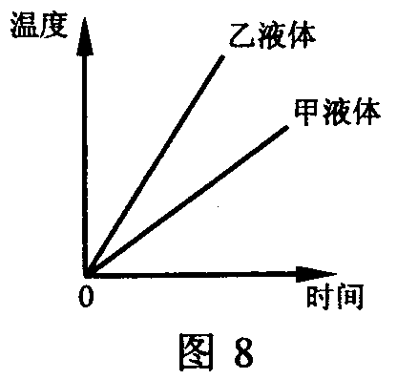
5.两个相同的容器分别装有质量相同的甲、乙两种液体，用相同的加热工具加热，液体温度与加热时间关系如图1所示，下列说法正确的是( )
图1
A.甲液体的比热容大于乙液体的比热容
B.如果升高相同的温度，两液体吸收的热量相同
C.加热相同的时间，乙液体吸收的热量大于甲液体吸收的热量
D.加热相同的时间，甲液体温度升高量比乙液体温度升高量大
6.如图2所示，AB和BC是由同种材料制成的长度相同、横截面积不同的两段导体，将它们串联后连入电路中。比较它们两端的电压及通过它们的电流的大小，有( )
A．U_{AB}＝U_{BC}，I_{AB}＞I_{BC}
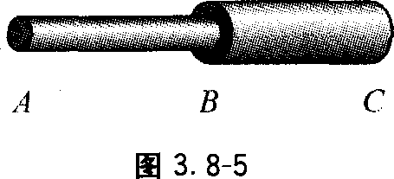
B. U_{AB}＜U_{BC}，I_{AB}＝I_{BC}
图2
C．U_{AB}＞U_{BC}，I_{AB}＝I_{BC}
D．U_{AB}＝U_{BC}，I_{AB}＜I_{BC}
7.如图3所示，是小普同学跟爷爷学习气功的四个基本动作。由此他联想到内燃机的四个冲程，以下与做功冲程最相似的是（ ）
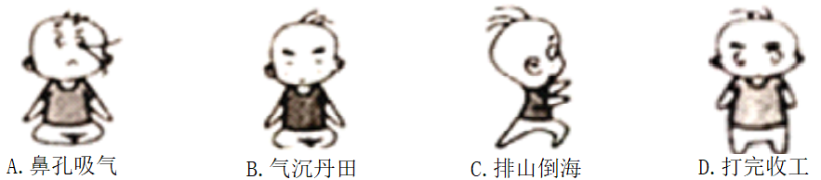
图3
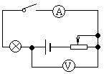
8.在如图4所示的电路中，电源电压保持不变，开关S闭合后，调节滑动变阻器滑片P的位置，小灯泡的亮度会发生变化，当滑片滑至如图所示位置时，电流表的示数为0.5A，电压表的示数为2V，则关于该电路，下述判断正确的是（ ）
图4
A.此时灯泡两端的电压为2V
B.当滑片向右滑动时，电压表示数将变大
C.当滑片向左滑动时，电流表示数将变小
D.无论怎样移动滑片，电压表的示数不变

二、填空题（含9-18题，每小题2分，共20分）
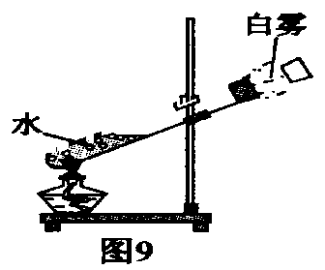
9.如图5所示，给试管内水加热至一定程度，发现试管口木塞会被推出。给水加热是通过 方式使水的内能增加，木塞被推出时水蒸气的内能 （选填“变大”“变小”“不变”）。
图5
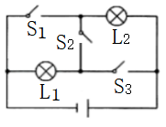
10.高铁给人们的生活带来了极大的方便，车厢内座椅下方的插座方便了旅客充电的需求，各插座间的连接方式是 联；手机在充电过程中，手机电池相当于电路中的__________ (选填“电源”、“开关”、“导线”或“用电器”)
图6
11.如图6所示的电路中，要使L₁和L₂并联，应闭合开关 ；要使L₁和L₂串联，应闭合开关 ；
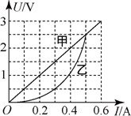
12.一根镍铬合金丝，当其两端电压为10V时，电流为0.2A,可知其电阻为 Ω；当其两端电压为0V时，其电阻为 Ω。
图7
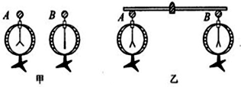
13.如图 7所示，由电阻甲和乙的 U-I 图像信息进行分析可得：若将甲和乙串联在电源电压为2V 的电路中，电路中的电流为 A；若将甲和乙并联接入电源电压为 2.5V的电路中，则电路干路电流为 A。
图8
14.用毛皮与橡胶棒摩擦后，用橡胶棒与如图8甲中的验电器A接触，验电器A的金属箔片因 而张开；图8甲中的验电器B不带电，现用带有绝缘柄的金属棒把验电器A、B两金属球连接起来的瞬间(如图8乙所示)，金属棒中电流的方向是__________ (选填“由A到B”或“由B到A”)。
15.下面列出了关于串联电路与并联电路的一些特点和结论，其中属于串联电路特点的结论的是________; 属于并联电路特点的结论是_________。 (选填序号)
①各电路元件相互影响，不能独立工作；②电路两端的电压等于各部分电路两端电压的总和；③开关既可以控制所有用电器，也可以只控制某个用电器；④电路中各处的电流都相等；⑤电路中任意一个用电器短路，整个电路都短路；

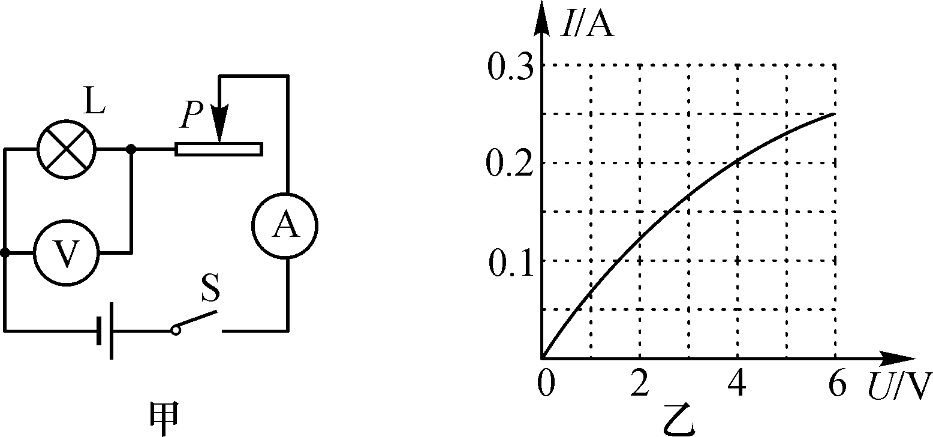
16.如图9甲所示是利用“伏安法”测小灯泡电阻的实验电路图，图乙是根据实验数据画出的通过小灯泡的电流I与它两端电压U之间的关系图像。由图乙可知，当小灯泡两端的电压增大时，灯丝的电阻将______，其原因是____________________。
图9
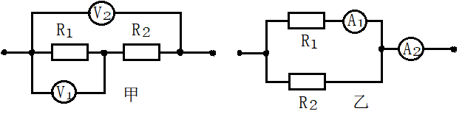
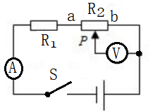
17.如图10甲所示电路中，电压表V₁和V₂的示数之比为1∶3，则定值电阻 R₁∶R₂= ；若将电阻 R₁、R₂改接为如图乙所示的电路，则电流表 A₁、A₂ 的示数之比为 。
图10
图11
18.如图11所示的电路中，开关闭合后，滑动变阻器从a向b滑动的过程中，电流表的示数 ，电压表的示数 （选填“变大”、“变小”或“不变”）
三、作图、实验与探究题（本大题共四个小题，共31分）
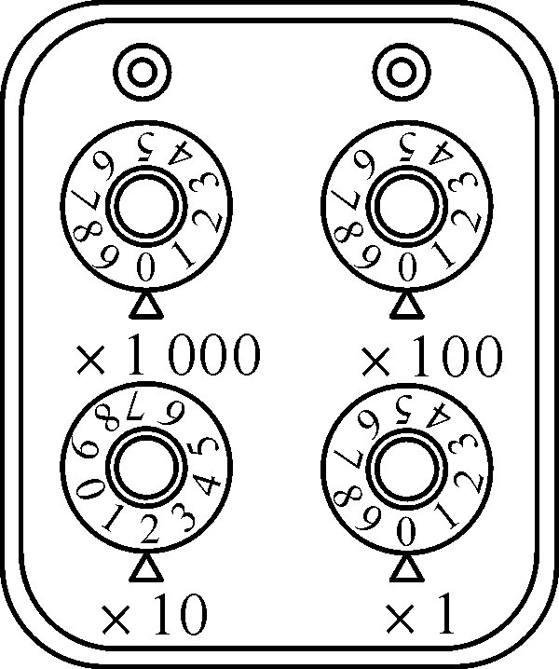
19.（9分）（1）如图12所示，电阻箱示数为 Ω；
图12
（2）请依据图13所示的实物图，在虚线框中画出对应的电路图。
（3）请依据图14所示的电路图，用笔画线帮他完成图中实物的连接。要求：滑片P向左调时电流表示数变小，电流表读数尽量精确（已知电流始终小于0.6A）。
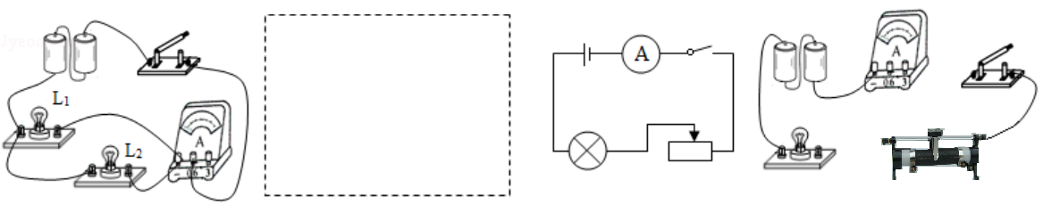
图14
图13
20.（7分）在探究影响导体电阻大小的因素时,同学们作出了如下猜想：
猜想①：导体的电阻与导体的长度有关；猜想②：导体的电阻与导体的横截面积有关；猜想③：导体的电阻与导体的材料有关。
实验室提供了如图15所示的4根电阻丝,规格、材料如表所示：
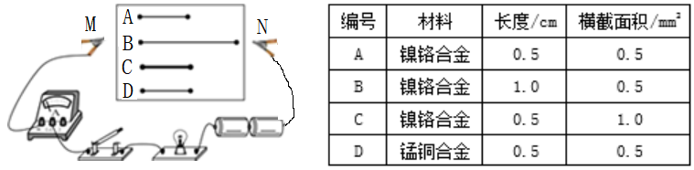
（1）为了验证上述猜想①,应该选用编号为________两根电阻丝进行实验；如果选用编号为A、C两根电阻丝进行实验,是为了验证猜想________（填序号）；分别将A和D两电阻丝接入电路中M、N两点间时,电流表示数不相同,由此,初步得到的结论是：____________________________。
图15
（2）小丽在探究同样的课题时,手边只有一根电阻丝,那么,她利用这根电阻丝和上述电路,不能够完成猜想______（“填序号”）的实验验证。
（3）在最近几年,我国城乡许多地区进行了输电线路的改造,将原来细的铝质输电线换成较粗的铝质输电线,这样就________了输电线的电阻（选填“增大”或“减小”）。
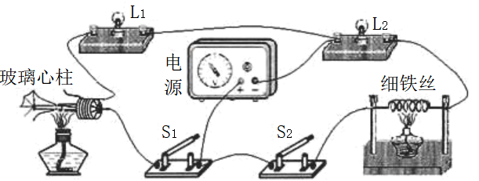
（4）一般说来,所有物体都有电阻，探究过程中,又有同学提出猜想④：电阻还可能跟温度有关。小明为了研究物质的导电性能（或电阻大小）与温度的关系,连接了如图16电路,开关S₁、S₂闭合后,分别用酒精灯给玻璃心柱、细铁丝加热。请回答：
图16
a.在玻璃心柱温度不断升高而发红的过程中,看到L₁灯泡从不发光到发光，且亮度逐渐变亮，说明玻璃的导电性能随温度升高而_______（选填“变强”、“变弱”或“不变”）；
b.在细铁丝温度不断升高而发红的过程中,看到L₂灯泡亮度逐渐变暗，说明铁丝的电阻随温度升高而_________ （选填“变大”“变小”或“不变”）
21.(7分)小明用如图17甲所示的实验电路探究“电流与电阻的关系”．
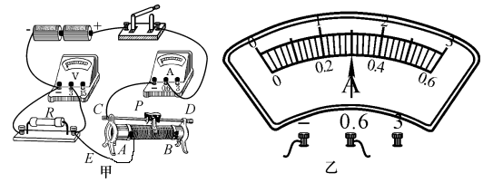
(1)连接电路时，开关应处于_____状态，连接好电路后，闭合开关前滑动变阻器的滑片P应置 端。
图17
(2)闭合开关，移动滑动变阻器的滑片P发现，电压表始终无示数，电流表有示数，其原因可能是______(填序号)．
A．滑动变阻器断路 B．电阻R短路 C．电阻R断路
(3)排除故障后，将5Ω的电阻接入电路，调节滑动变阻器，使电压表示数为1.5 V时，电流表指针位置如图17乙所示，则电流表读数为______A。
(4)将5 Ω的电阻换成10 Ω的电阻后，闭合开关，调节滑动变阻器的滑片P到合适位置，时，记录电流表的数据（见表），此操作中调节滑动变阻器的目的是_____________。
电阻R/Ω | 5 | 10 | 15
电流I/A |  | 0.15 | 0.1
(5)再将电阻换成15 Ω重复操作，记录相应的数据，进行多次实验，其目的是 。
(6)分析表格中的数据可得出结论：________________________________。
22.（8分）太阳能作为一种新能源,已被广泛使用。如太阳能电池,其核心部件是光电板。某兴趣小组提出一个问题：影响光电板吸收太阳能的多少与哪些因素有关呢？他们有如下猜想：
猜想1：影响光电板吸收太阳能的多少可能与光电板的光照时间有关；
猜想2：影响光电板吸收太阳能的多少可能与光电板的面积有关；
猜想3：影响光电板吸收太阳能的多少可能与光电板的颜色有关。
根据以上猜想,他们设计好实验方案,进行了实验探究,步骤如下：
A.先用相同的三块0.1m²的光电板,在其表面都涂上黑色,正对太阳光,照射时间分别为10min、20min、30min,光电板吸收的能量被储存,让他们对相同的LED灯供电,并记录发光时间于表中；
B.再选用0.2m²、0.3m²两块光电板,在其表面都涂上黑色,正对太阳光,照射时间都为10min,光电板吸收的能量被储存,让它们对相同的LED灯供电,并记录发光时间于下表中；
C.然后再选用相同的两块0.1m²的光电板,在其表面分别涂上绿色和白色,正对太阳光,照射时间都为10min,光电板吸收的能量被储存,让它们对相同的LED灯供电,并记录发光时间于表中；实验数据记录如表：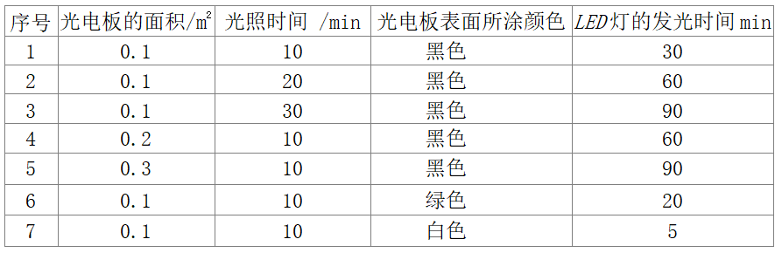
（1）该实验中,光电板吸收太阳能的多少是通过_____________反映的；
（2）由表中______（填表中的序号）三组数据对猜想1进行验证,得出的结论是：光电板吸收太阳能的多少与光电板的光照时间有关。
（3）由表中1、4、5三组数据能对猜想______进行验证,得出结论是：___________ 。
（4）由表中数据分析可知：制作太阳能光电板用__色最好，因为它几乎 所有色光。
（5）综合分析可知,影响光电板吸收太阳能多少的因素有光照时间、光电板的面积、表面所涂颜色,你觉得影响光电板吸收太阳能多少还可能与 因素有关？（写出一种即可）
（6）若某太阳能电池在某段时间内获得的太阳能为E，通过光电效应获得的电能为W，则该太阳能电池的光电转化率为 。
四、综合题（含23-25题，共25分）
要求 （1）语言表述要精练、准确；
（2）写出必要的运算和推理过程；
（3）带单位计算；
（4）计算结果若有近似，均保留两位小数。
23.（8分）用天然气灶烧水，燃烧1m³的天然气，使质量为100kg，初始温度为20℃的水温度升高到70℃。已知水的比热容为c=4 .2×10³J/（kg•℃），天然气的热值为q=3.5×10⁷J/m³。求：
（1）1m³天然气完全燃烧放出的热量Q_{放}；
（2）水吸收的热量Q_{吸}；
（3）燃气灶的效率η。
24.（8分）如图18所示，已知电源电压（恒定不变）为 U=6V，R₁=10Ω，R₂=5Ω，
（1）当S闭合， S₁、S₂断开时，电流表示数为 0.2A，求 R₂两端的电压和 R₃的阻值。
（2）当 S、S₁、S₂都闭合时，求 R₁两端的电压和电流表的示数。
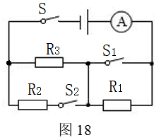
25.（9分）小明设计了一个用电压表的示数变化反映环境温度变化的电路。其电路原理如图19 a所示。其中，电源两端电压U=4V（ 恒定不变 ），电压表的量程为 0～3V，R₁是热敏电阻，其电阻随环境温度变化的关系如19 b所示，R₂是定值电阻，闭合开关 S 后。求：
（1）当环境温度为20℃时，热敏电阻 R₁的阻值是多少？
（2）当环境温度为 40℃时，电压表的示数是2.4V，求定值电阻R₂的阻值是多少？
（3）电压表两端电压不能超过其最大测量值，则此电路所允许的最高环境温度是多少？
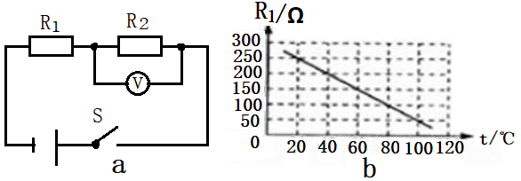
图19
保山市2019-2020学年上学期学业水平抽测
九年级物理（评分标准）
一、选择题（每小题3分，共24分）
1.D 解析：A.对人体的安全电压是不高于36V B.一盏家用节能灯正常工作的电流约为0.1A C.一节干电池的电压是1.5V

2.D 解析：A.0℃的物体内能不为零 B.热量总是从温度高的物体向温度低的物体传递 C.温度高的物体内能不一定大

3.A 解析： B.热值大的燃料燃烧时放出热量不一定多 C.效率高的热机比效率低的热机做的有用功多，需要消耗的总能量相同 D.热机做功的快慢与效率高低无关

4.B 解析： B.在电源的内部，电流是从电源的负极流向正极

5.A 解析：B.如果升高相同的温度，甲液体吸收的热量多 C.加热相同的时间，甲、乙液体吸收的热量相等 D.加热相同的时间，甲液体温度升高量比乙液体温度升高量少

6.C 解析：R_{AB}＞R_{BC}，串联电路中电流处处相等，电压分配与电阻成正比，所以选C
7.C 解析：A相当于吸气冲程；B相当于压缩冲程；D相当于排气冲程
8.A 解析：B.当滑片向右滑动时，电压表示数将变小；C.若滑片向左滑动时，电流表示数将变大；所以选A
二、填空题（本大题共10个小题，每小题2分，满分20分）
9. 热传递 变小 解析：木塞被推出时，内能转化为机械能，内能减小
10. 并联 用电器 解析：家用电器都是并联
11. S₁、S₃ S₂ 解析：串联电路只有一条电路路径
12. 50 50 解析：R=U/I=10V/0.2A=50Ω
13. 0.3 1 解析：由图7知，当电流等0.3A时，甲、乙两端的电压分别是1.5V、0.5V，等于电源电压2V；当电压等2.5A时，通过甲、乙两电阻的电流都是0.5A，所以干路电流为1A；
14. 带同种电荷相互排斥 由B到A 解析：电流方向与电子移动方向相反。
15. ①②④ ③⑤
16. 增大 灯泡灯丝电阻随温度的变化而变化
17. 1∶2 2∶3 解析：串联电路中，电压分配与电阻成正比；并联电路中，电流分配与电阻成反比。
18. 不变 变小 解析：移动滑片P，不能改变电路中电阻，所以电流不 变；根据U=IR_{bp}，电流I不变，R_{bp}变小，所以电压表的示数变小
三、作图、实验、探究题（本大题共4个小题，满分31分）
19.（9分） （1）（3分） 20 （2）（每个图3分）图略
20.（7分，每空1分）
（1）A、B ② 导体的电阻与导体的材料有关
（2）③
（3）减小
（4）变强 变小
21.（共7分，其余每空1分）
（1）断开 B
（2）B
（3）0.3
（4）控制定值电阻两端的电压相等
- 寻找普遍规律，使结论更具普遍性
- 电压一定时，电流与电阻成反比
22. （8分，每空1分）
（1） LED灯的发光时间
（2）1、2、3
（3）2 光电板吸收太阳能的多少与光电板的面积有关
（4）黑色 吸收
（5）光照强度（或季节或天气）等等（合理的答案就可以得分）
（6）（W/E）%
四、综合题（本大题共3个小题，满分25分）
要求：(1)语言表述要简练、准确：(2)写出必要的运算和推理过程：(3)带单位计算。
23.(8分)
（1）Q_{放}=Vq=1m³×3.5×10⁷J/m³=3.5×10⁷J ………2分
（2）Q_{吸}=cmΔt=cm（t₂-t₁）=4.2×10³J/(kg·℃)×100kg×(70℃-20℃)=2.1×10⁷J …………3分
（3）η= Q_{吸}/Q_{放}=2.1×10⁷J/(3.5×10⁷J) = 60％ …………3分
24.（8分）
(1) 当S闭合， S₁、S₂断开时，电阻 R₁与 R₃串联，电阻R₂开路，所以 R₂两端的电压为零，即 U₂=0V ……………1分
电阻 R₁两端的电压为：U₁=IR₁=0.2A×10Ω=2V ……………1分
电阻 R₃两端的电压为：U₃=U-U₁=6V-2V=4V ……………1分
R₃的阻值为：R₃=U₃/I=4V/(0.2A)=20Ω ……………1分
（2)当 S、S₁、S₂都闭合时，电阻 R₂与 R₃并联，电阻R₁被短路，所以 R₁两端的电压为零，即 U₁＇=0V ……………1分
通过电阻 R₂的电流为：I₂=U/R₂=6V/(5Ω)=1.2A ……………1分
通过电阻 R₃的电流为：I₃=U/R₃=6V/(20Ω)=0.3A ……………1分
电流表的示数为：I＇= I₂+I₃=1.2A+0.3A=1.5A ……………1分
25（9分）
（1）由图b，当环境温度为20℃时，热敏电阻 R₁的阻值是250Ω………2分
（2）由图b，当环境温度为40℃时，热敏电阻 R₁=200Ω
因为 R₁与 R₂串联，所以R₁两端的电压为：
U₁=U-U₂=4V-2.4V=1.6V ……………1分
通过电阻 R₂的电流为：I₂=I₁=U₁/R₁=1.6V/(200Ω)=0.08A ……1分
R₂的阻值为：R₂=U₂/I₂=2.4V/(0.08A)=300Ω ……………1分
- 电压表两端电压不能超过其最大测量值时，R₂两端的电压U₂＇为：U₂＇=3V,所以R₁两端的电压U₁＇为：
U＇₁=U-U＇₂=4V-3V=1V ……………1分
通过电阻 R₁的电流为：I₁＇= I₂＇= U₂＇/R₂=3V/(300Ω)=0.01A …1分
此时电阻 R₁的阻值为：R₁＇=U＇₁/I₁＇=1V/(0.01A)=100Ω………1分
由图b，当热敏电阻R₁=100Ω时,环境温度为80℃，所以电路所允许的最高环境温度是80℃。………1分

(计算过程只是提供参考，结果是唯一的，但是过程不是唯一的，只要满足都是正确的。)
保山市2019—2020学年上学期学业水平抽测
九年级 物理 学科双向细目表
题型 | 题号 | 考查内容 |  | 教学目标（要求知识层次） |  |  |  | 难度
题型 | 题号 | 知识点 | 分值 | 了解  识记 | 理解 | 分析 | 探究 | 易 | 中 | 难
选择题 | 1 | 电流、电压、电阻的估测 | 3 | √ |  |  |  | √
选择题 | 2 | 温度、热量、内能 | 3 |  | √ |  |  |  | √
选择题 | 3 | 热值、热机效率 | 3 |  | √ |  |  | √
选择题 | 4 | 电流的方向、形成，摩擦起电的实质 | 3 | √ |  |  |  | √
选择题 | 5 | 物质吸热能力的探究 | 3 |  |  | √ |  |  | √
选择题 | 6 | 串联电路的电流电压特点 | 3 |  | √ |  |  | √
选择题 | 7 | 内燃机的工作原理 | 3 |  | √ |  |  | √
选择题 | 8 | 电路综合分析 | 3 |  |  | √ |  |  |  | √
填空题 | 9 | 内能的改变途径 | 2 | √ |  |  |  | √
填空题 | 10 | 电路组成、连接方式 | 2 | √ |  |  |  | √
填空题 | 11 | 串并联电路的判断 | 2 |  | √ |  |  | √
填空题 | 12 | 欧姆定律的简单计算 | 2 | √ |  |  |  | √
填空题 | 13 | I-U图像分析 | 2 |  |  | √ |  |  | √
填空题 | 14 | 验电器的原理 | 2 | √ |  |  |  | √
填空题 | 15 | 串并联电路的特点 | 2 | √ |  |  |  | √
填空题 | 16 | 伏安法测电阻 | 2 |  |  | √ |  |  | √
填空题 | 17 | 串并联电路的电压、电流分配 | 2 |  |  | √ |  |  | √
填空题 | 18 | 动态电路分析 | 2 |  |  | √ |  |  |  | √
读数  画图 | 19 | 电阻箱读数、电路图、电路连接 | 9 |  | √ |  |  | √
实验探究 | 20 | 导体电阻大小决定因素的探究 | 7 |  |  |  | √ | 5 | 2
实验探究 | 21 | 电流与电阻的关系探究 | 7 |  |  |  | √ | 4 | 3
实验探究 | 22 | 光电板吸收太阳能的多少与哪些因素有关 | 8 |  |  |  | √ | 5 | 2 | 1
综合题 | 23 | 热量、热值、效率的计算 | 8 |  | √ |  |  | 8
综合题 | 24 | 电路的综合计算 | 8 |  |  | √ |  | 6 | 2
综合题 | 25 | 欧姆定律的综合计算 | 9 |  |  | √ |  | 2 | 4 | 3
合计 | 全卷100分

